**苏州大学考点BEC考试入校要求**

**（2月13日更新）**

为确保考生顺利参加考试，请所有在苏州大学考点参加考试的考生了解并遵守以下规定：

考试前一周，请考生每日开展体温检测和新型冠状病毒感染相关临床症状观察等健康自测。出现发热、干咳、乏力、咽痛等症状要检测抗原或核酸，如检测结果确认感染病毒，须如实向考点报告，不得参加考试。

参加考试路途中，请考生做好沿途个人防护。乘坐公共交通工具时，应佩戴口罩，注意手卫生，尽量避免接触其他人员。

考试当天，请考生携带与报名一致且有效的身份证件原件以及准考证（需打印，电子版或照片无效）参加考试。

苏州大学考点考场设置在独墅湖校区北区，地址为：苏州工业园区仁爱路199号。苏州市区到独墅湖校区线路及校内示意图如下：

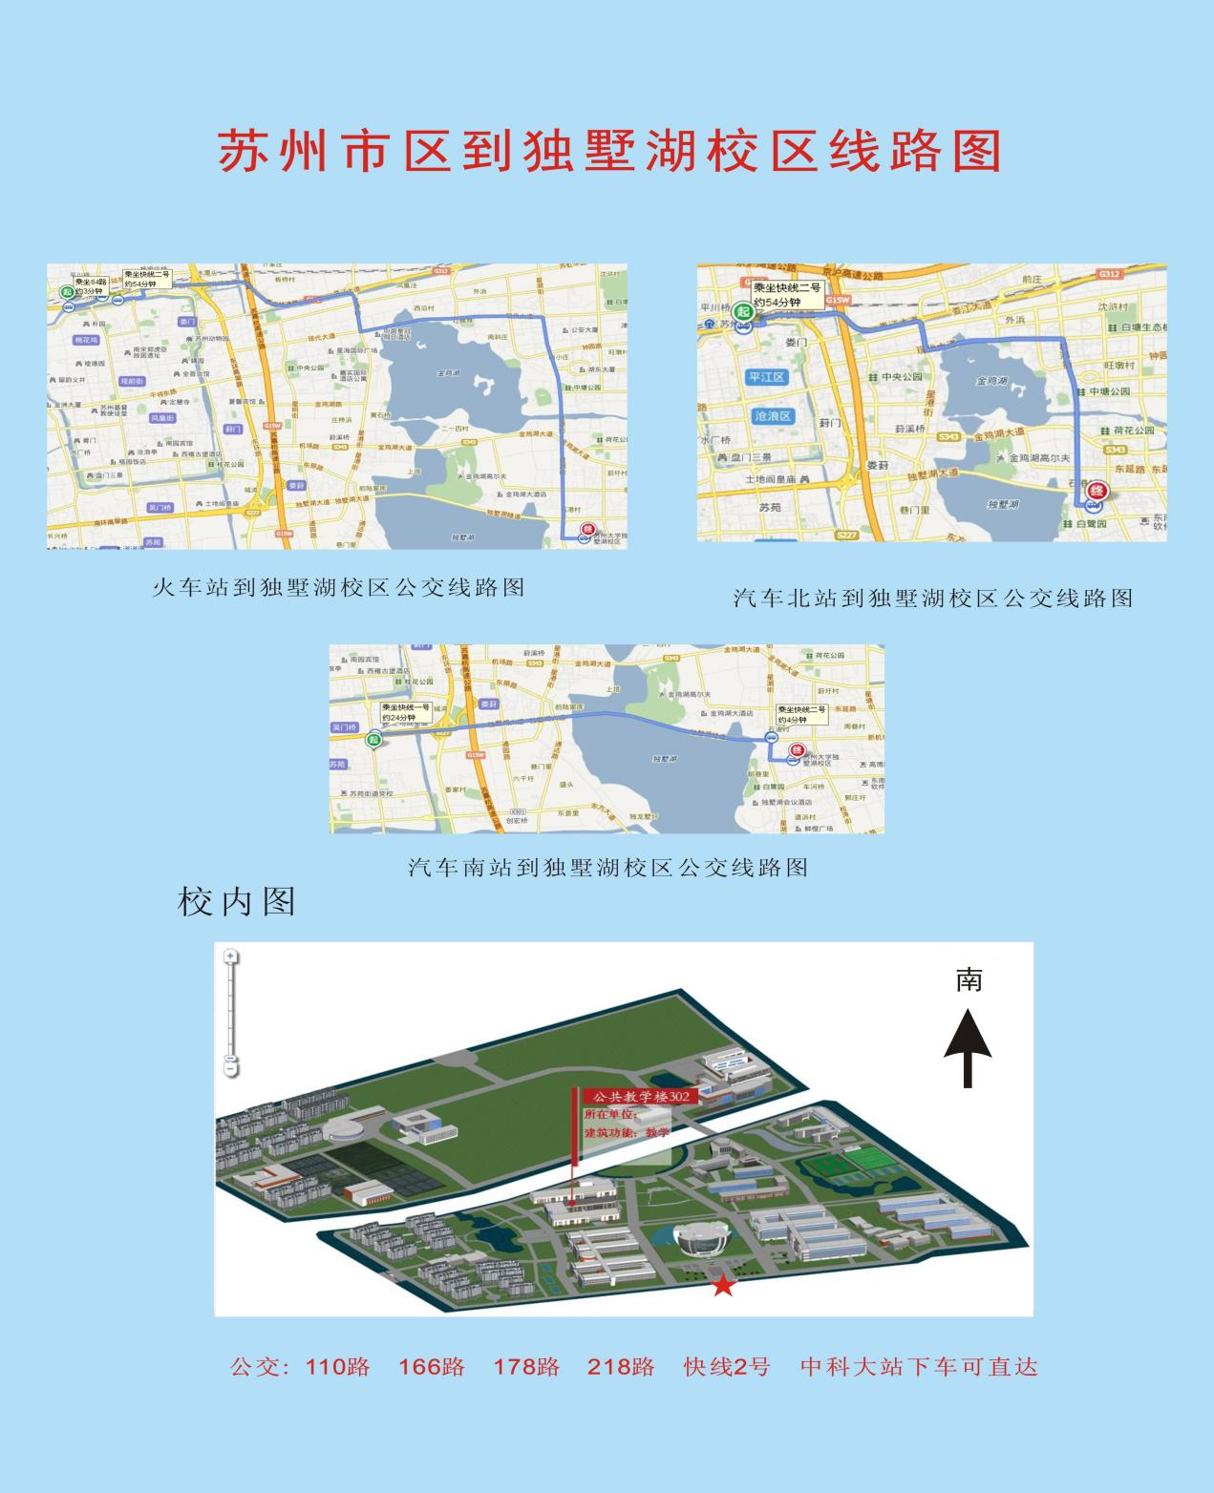

以上规定如有变化将及时更新并另行通知，如有疑问，请致电考点咨询电话：67160965。

2023年2月13日

苏州大学考点